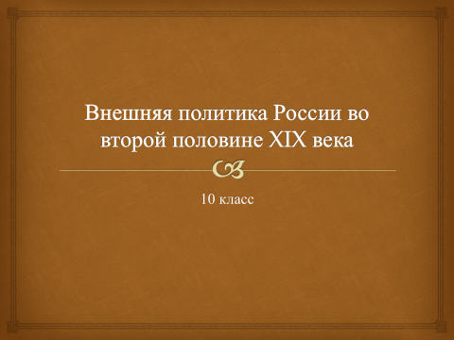
Тип урока: школьная лекция, в ходе которого заполняется таблица «Направления внешней политики России во второй половине 19 века».
Использованы современные образовательные технологии: критическое мышление.
Цель урока:
- сформировать представление о том, как изменились место и роль России в международных отношениях во второй половине ХIХ века.
- способствовать пониманию учащимися интересов Российской империи в 19 веке и стимулировать аналитическую работу по оценке действий государства, направленных на их защиту.

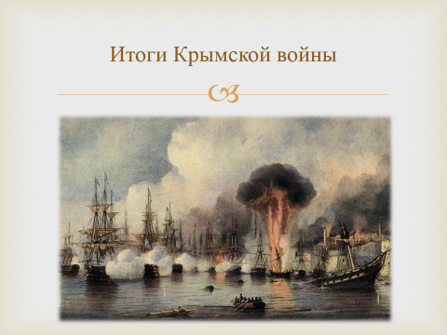
Учитель напоминает об итогах Крымской войны и условиях Парижского мира (потеря Черноморского флота, ослабление влияния на Балканах, международная изоляция).
Вопрос: Какие внешнеполитические задачи предстояло решить новому правительству?
Переход к личности А. М. Горчакова (подготовленное сообщение учащегося о Горчакове.
)

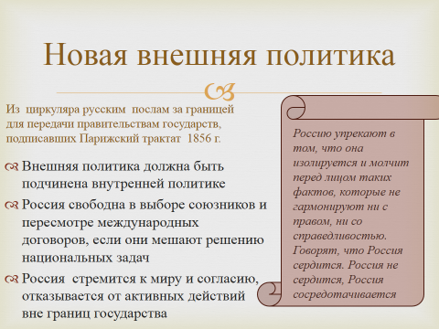
«La Russie ne boude pas; elle se recueille» - также можно перевести как «Россия собирается с силами» – документ имел большой резонанс в Европе
Учитель резюмирует основные цели внешней политики Александра II - Горчакова, рассказывает о ключевых соглашениях, подписанных с европейскими государствами и предлагает учащимся заполнить первую колонку таблицы.

Сообщение учителя о Русско-турецкой войне на основе презентации.

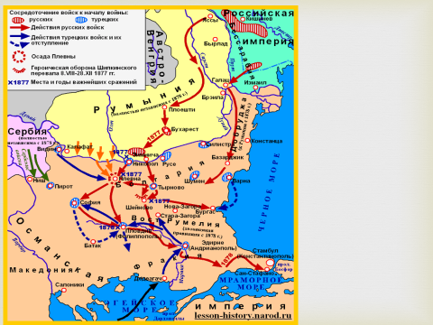

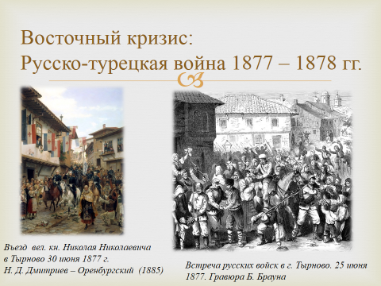

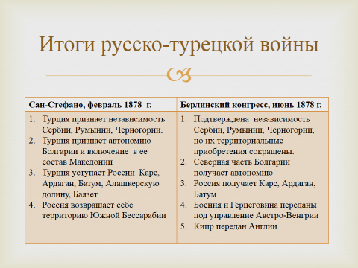
Учитель рассказывает о прелиминарном мире с Турцией и об антирусском блоке, возглавленном Англией на Берлинском конгрессе.
Вопрос: Согласны ли вы с тем, что Россия потерпела дипломатическое поражение в Берлине?

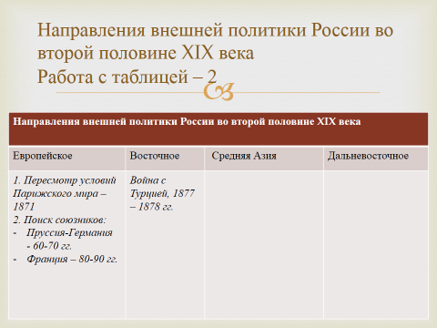

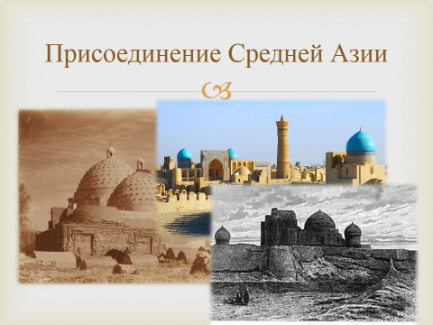
Сообщение учителя о завоеваниях в Средней Азии.
Работа с картой в учебнике и заполнение таблицы.

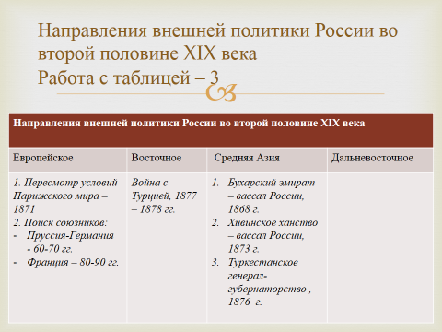

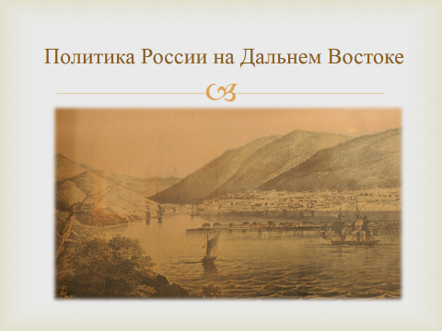
Петропавловск-Камчатский в середине 19 века
Учитель рассказывает об основных направлениях политики России на Дальнем Востоке.

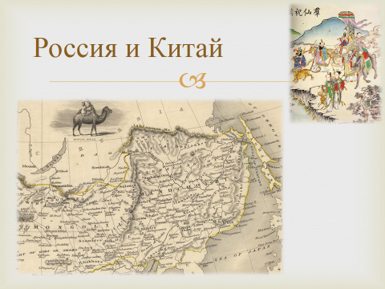
Учитель рассказывает о создании русских военных постов по Амуру, переселении забайкальских казаков на Амур, подписании договоров с Китаем о демаркации и границ по Амуру и Уссури и об основании Благовещенска.

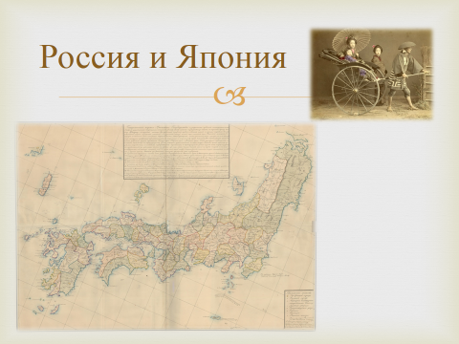
Рассказ учителя об отношениях территориальных отношениях России и Японии, Симодском трактате.

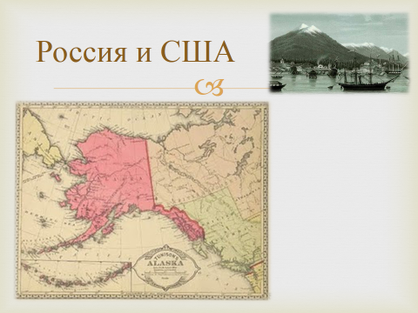
Рассказ учителя о Русской Америке, Российско-американской компании, договоре об «уступке» Аляски.

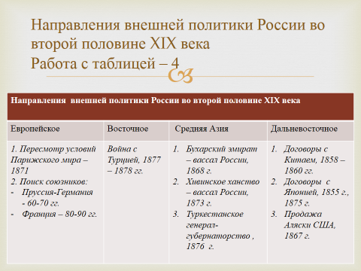
Учащиеся заполняют последнюю колонку таблицы.
Вопросы:
- Оцените действия российского правительства по всем четырем направлениям внешней политики.
- Какие завоевания кажутся вам наиболее значимыми? Где Россия потерпела неудачи?
- Какие действия внешней политики тех лет имеют последствия, ощущаемые и в наши дни?

